PREGUNTA 2. 2025
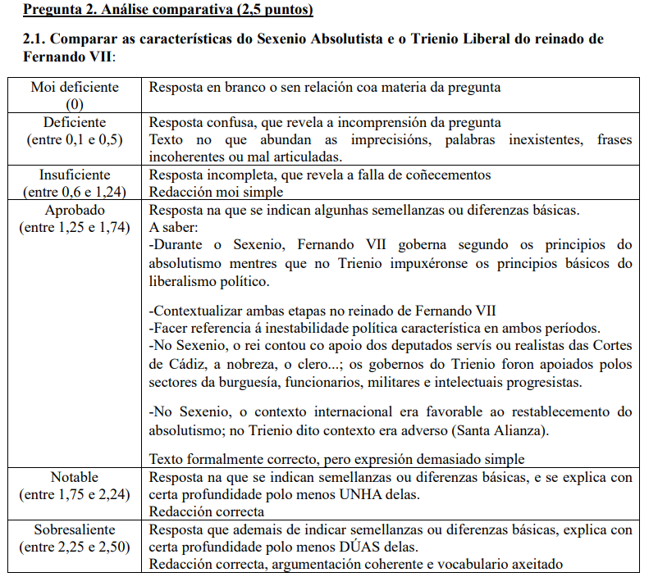
Para a obtención da máxima puntuación nesta pregunta, o alumnado debe redactar a resposta como unha comparación (independentemente da súa estrutura) non como unha pregunta tema tradicional.

2.2. Comparar as características do Directorio Militar e o Directorio Civil da ditadura de Primo de Rivera:

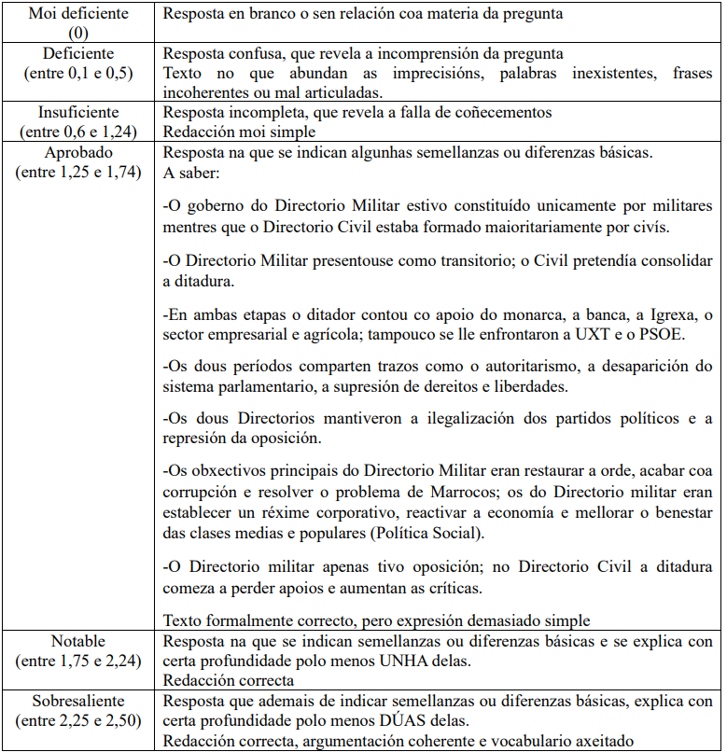
Para a obtención da máxima puntuación nesta pregunta, o alumnado debe redactar a resposta como unha comparación (independentemente da súa estrutura) non como unha pregunta tema tradicional.

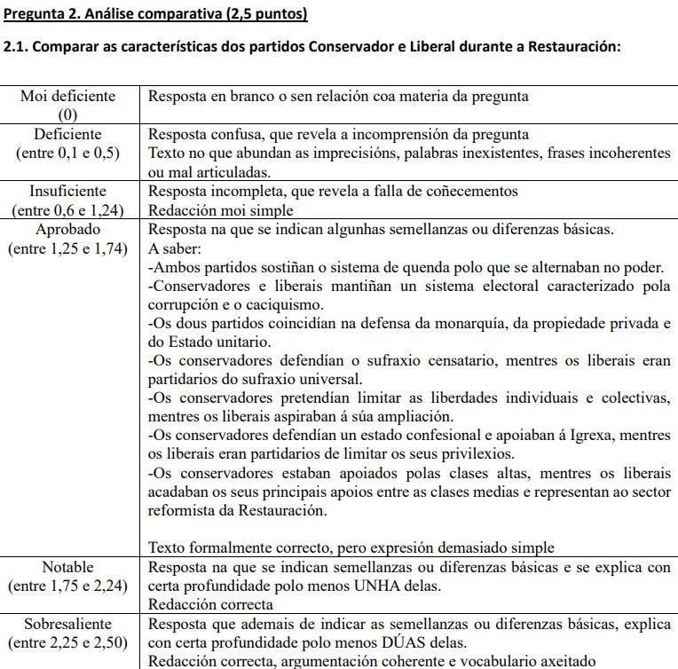
Para a obtención da máxima puntuación nesta pregunta, o alumnado debe redactar a resposta como unha comparación (independentemente da súa estrutura) non como unha pregunta tema tradicional.

2.2. Comparar as formas de oposición desenvolvidas polos maquis e polo movemento obreiro durante a ditadura franquista:
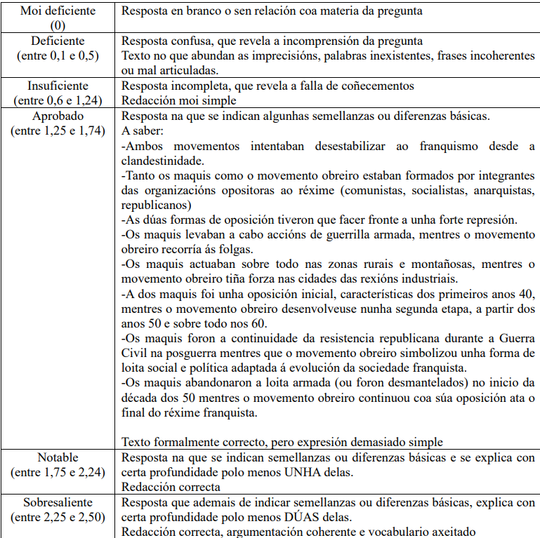
Para a obtención da máxima puntuación nesta pregunta, o alumnado debe redactar a resposta como unha comparación (independentemente da súa estrutura) non como unha pregunta tema tradicional.

